**Jaboatão dos Guararapes, 12 de Julho de 2025.**

**TERMO DE RESPONSABILIDADE DO PORTADOR DE EQUIPAMENTO (TABLET)**

**UNIDADE E REGIONAL:** USF N S DO CARMO / 5

**TOMBAMENTO DO TABLET:** 444444

**IMEI:** 355637050806489

**ACESSÓRIOS E ITENS:** Caixa do Equipamento,Carregador Original e Capa de Proteção.

Eu, João Silva, inscrito(a) no CPF nº 123.456.789-00, na qualidade de Agente Comunitário(a) de Saúde (ACS), vinculado(a) à Secretaria Municipal de Saúde do Jaboatão dos Guararapes, declaro, para os devidos fins, que recebi da Gerência de Tecnologia da Informação (GTI) desta Secretaria, um equipamento (tablet), com todos os acessórios e componentes essenciais, em perfeitas condições de uso e funcionamento.

O equipamento ora cedido é de uso **estritamente profissional**, sendo destinado exclusivamente à execução das atividades laborais inerentes à função de Agente Comunitário de Saúde.

Comprometo-me a:

1. **Zelar pela conservação e integridade** do equipamento e seus acessórios;
2. **Utilizá-lo exclusivamente para fins profissionais**, conforme as diretrizes estabelecidas pela Secretaria Municipal de Saúde;
3. **Não repassar o equipamento a terceiros**, sob qualquer hipótese;
4. **Devolver o equipamento** sempre que solicitado, nas mesmas condições em que foi recebido, com todos os itens entregues, em perfeito estado de conservação e funcionamento.

Declaro estar ciente de que:

* A **utilização indevida**, a **danificação**, o **extravio** ou a **não devolução** do equipamento e de seus acessórios caracterizam **quebra de termo de responsabilidade** e **perda de garantia**;
* Nessas hipóteses, estarei sujeito(a) às **sanções administrativas**, bem como à **obrigação de ressarcimento integral ou parcial** do valor do equipamento e/ou acessórios danificados ou não devolvidos, além das demais **medidas legais cabíveis**.

E por estar de acordo com os termos aqui descritos, firmo o presente Termo de Responsabilidade para que produza seus efeitos legais.

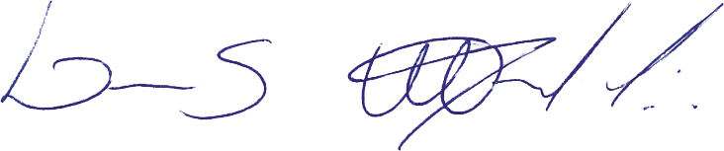

**Assinatura da TI**

**Assinatura do Usuário**